**Свойства бумаги и ткани.**

**Цель:** закрепить знания детей со свойствами бумаги и ткани.

**1. Задание**. Назови, что ты видишь на картинке.

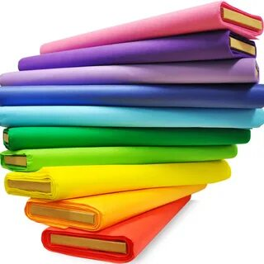 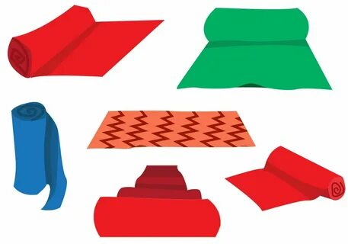

Назови, какие предметы сделаны из ткани?

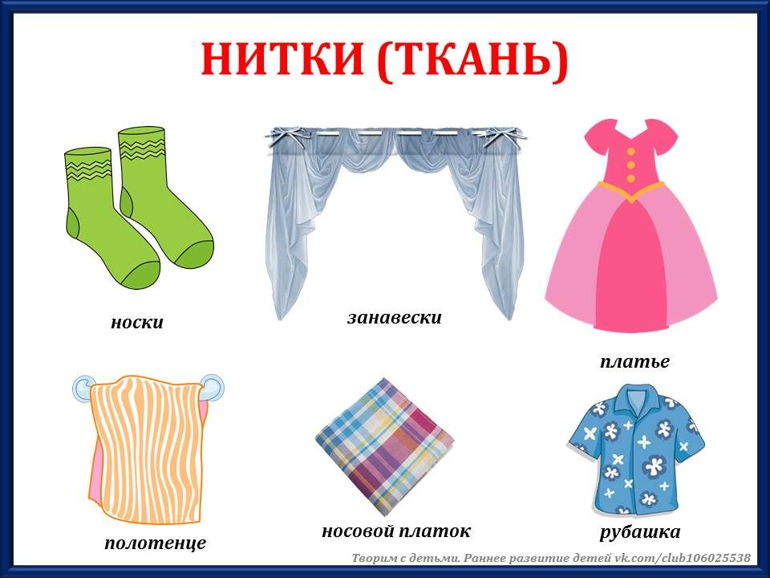

Свойства ткани:

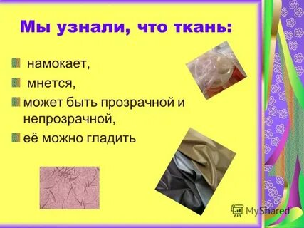

* Можно шить
* Можно резать

**2. Задание.** Назови, что ты видишь на картинке.

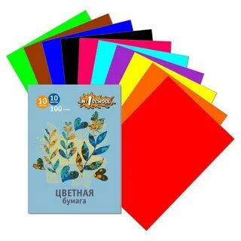 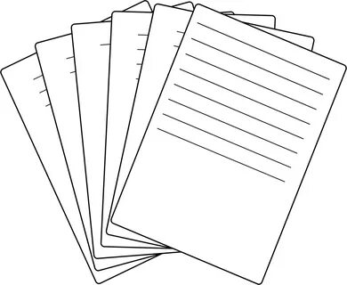

Назови, какие предметы сделаны из бумаги?

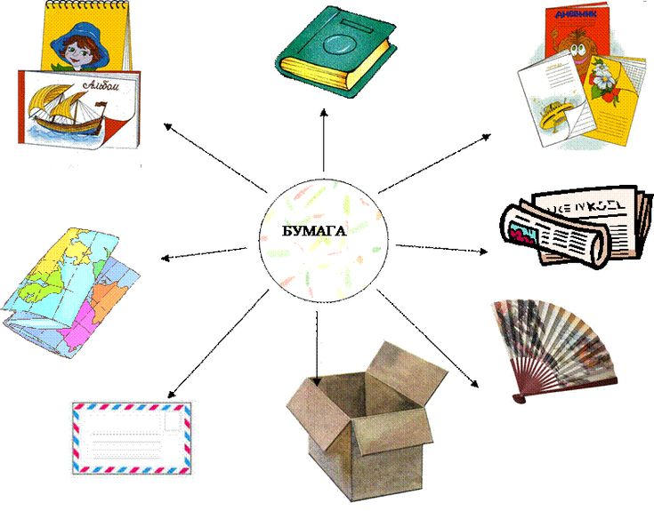

Свойства бумаги:

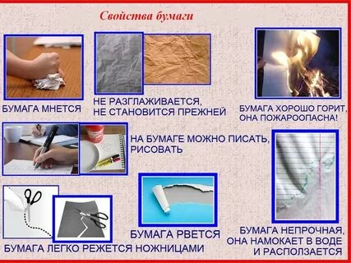

**3. Задание**. Найди ткань и бумагу. Покажи, какой предмет к какому подходит, и соедини рисунки линиями.

 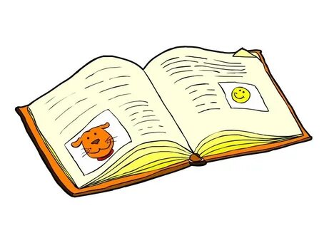

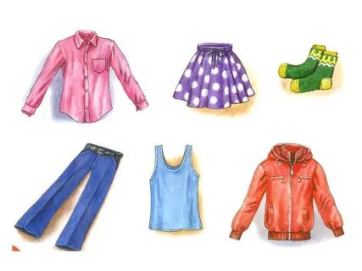

 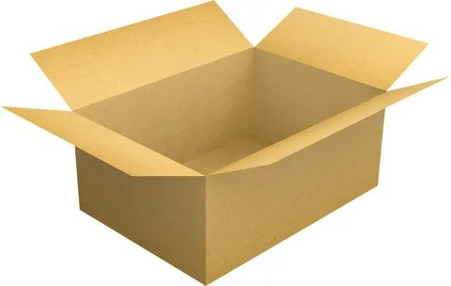

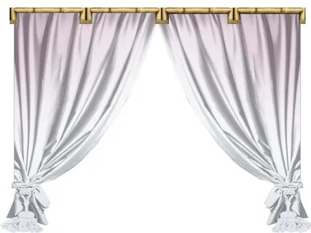

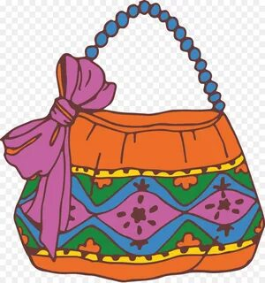

**4. Задание.** Ребенку нужно найти и показать дома предметы, сделанные из бумаги и ткани. Назвать из чего они сделаны.